|  |
| --- |
| CGI |
| Scripts Rename python pour jira |
| Gestion des commentaires après archive |

|  |
| --- |
| ANDREI, Jean-Paul  24/05/2023 |

Table des matières

SCRIPTS RENAME PYTHON 2

Prérequis : 2

Rename 4

Problématique 4

Solution 4

Application de la solution 4

SCRIPTS RENAME PYTHON (EN VERSION) 6

Prerequisites : 6

Rename 8

Problem 8

Solution 8

Application of the solution 8

# SCRIPTS RENAME PYTHON

## Prérequis :

* 1. Installer Python

1. Ce rendre dans le microsoft store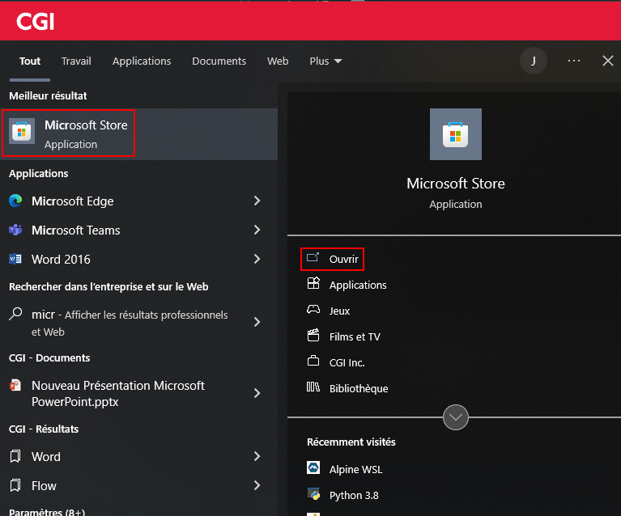
2. Rechercher Python dans la barre de recherche et choisir la dernière version qui n’est pas en BETA ou en ALPHA, et cliquer sur obtenir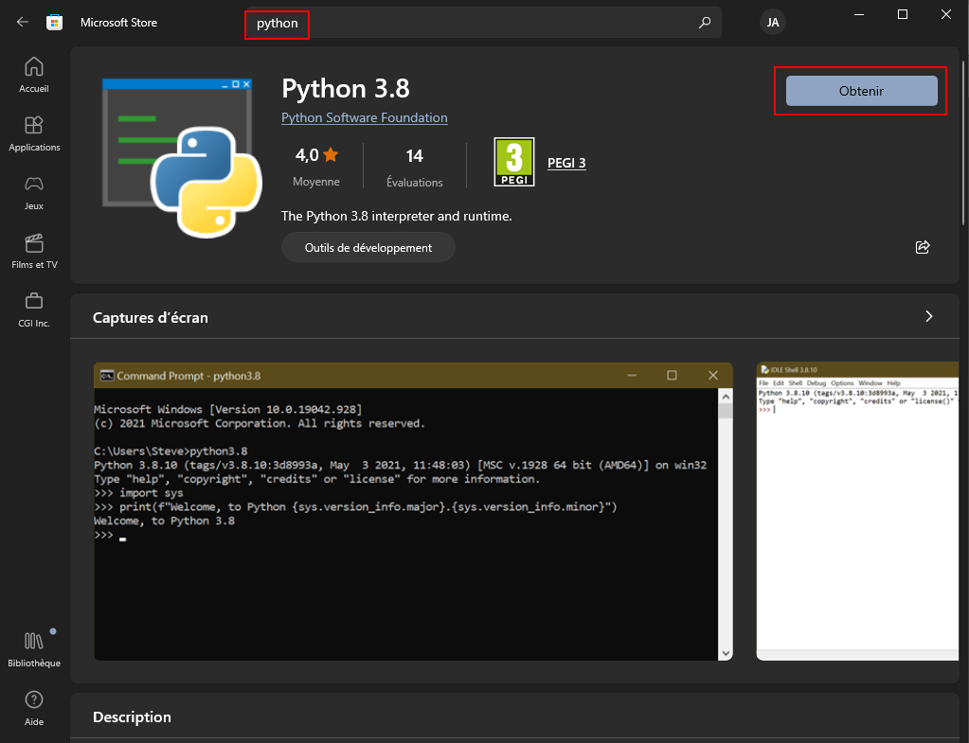
3. Python sera alors installer automatiquement avec la CLI PIP de python.

## Rename

### Problématique

Lorsque l’on récupère l’archive d’un projet, et que l’on décompresse le dossier des sous-tâches, on constate que le nom des fichiers, n’est pas le bon (pas d’extension, pas de nom, mais un id…)

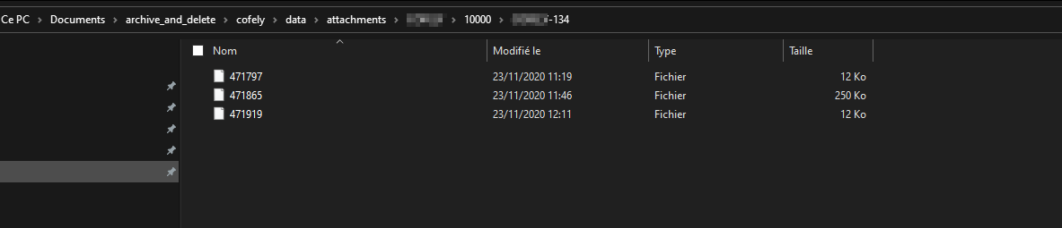

### Solution

Nous avons mis en place un script en python qui :

* Décompresse le dossier des pj
* Parcoure le fichier csv des PJ
  + Celui-ci contient le nom de la pj
  + L’id jira de celle-ci (qui est le nom dans le dossier)

### Application de la solution

Fichier qui va renommer les pj d’une archive.



Il suffit de mettre le fichier si dessus dans le dossier d’archive récupéré à la suite de de l’archive and delete (Il ne faut pas oublier de le demander).

Afin d’utiliser le script, il suffit d’ouvrir une fenêtre de commande :

 + R

Si ce n’est pas le cas rentrer « cmd » et cliquer sur ok.

Il faudra ensuite se rendre dans le répertoire où est mis le fichier grâce à la commande :

« cd[espace]<chemin du dossier> »

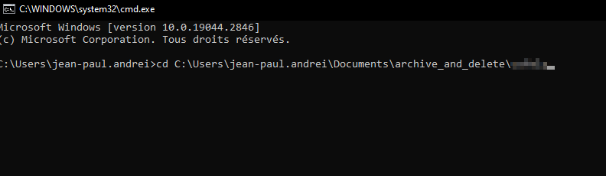

Une fois fait, pour lancer le script, il suffit de rentrer la commande « py rename.py »

Des instructions seront alors demandées :

1. Rentrer le nom du fichier à décompresser :
   1. Utiliser le fichier « <project-key>-attachment.tar.gz » en ROUGE
   2. Appuyer sur entrer

Un dossier data va alors apparaitre (enVERT), c’est ici que sont contenu toutes les pj triées dans des dossiers au nom des tickets correspondant

1. Rentrer le nom du fichier CSV à parcourir :
   1. Utiliser le fichier « <project-key>-attachment-ids.csv» en BLEU
   2. Appuyer sur entrer
2. Indiquer le chemin de l'arborescence à parcourir :
   1. Il faudra utiliser le chemin du dossier que l’on a extrait plus tôt
   2. Appuyer sur entrer

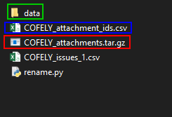

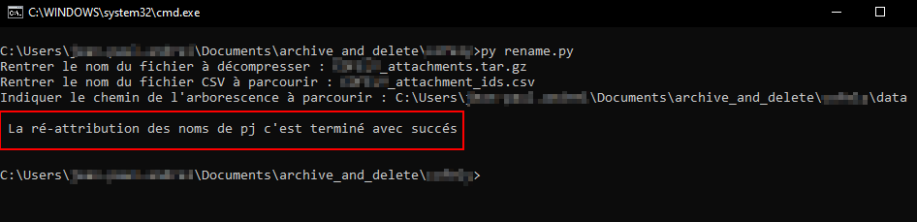

# SCRIPTS RENAME PYTHON (EN VERSION)

## Prerequisites :

1. Install Python
2. Go to microsoft store
3. Search Python in the search bar and pick the last stable version 
4. Python will be automaticly installed with CLI PIP of python.

## Rename

### Problem

When we recover the archive of a project, and when we unzip the sub-tasks folder, we see that the name of the files is not the right one (no extension, no name, but an id…)

### Solution

We have implemented a script in python which:

* Unzip the pj folder
* Browse the PCs csv file
  + This co ntains the name of the pj
  + The jira id of this one (which is the name in the file)

### Application of the solution

File that will rename the pjs of an archive.



Just put the file if above in the archive folder recovered following the archive and delete (Do not forget to ask).

In order to use the script, all you have to do is open a command window:

 + R

If this is not the case enter "cmd" and click on ok.

You will then have to go to the directory where the file is stored using the command:

“cd[space]<folder path>”



Once done, to launch the script, just enter the command “py rename.py”

Instructions will then be requested:

1. Enter the name of the file to decompress:
   1. Use file “<project-key>-attachment.tar.gz” in RED
   2. Press enter

A data folder will then appear (in GREEN), this is where all the pj's sorted into folders in the name of the corresponding tickets are contained.

1. Enter the name of the CSV file to browse:
   1. Use the "<project-key>-attachment-ids.csv" file in BLUE
   2. Press enter
2. Indicate the tree path to browse:
   1. You will have to use the path of the folder that we extracted earlier
   2. Press enter



